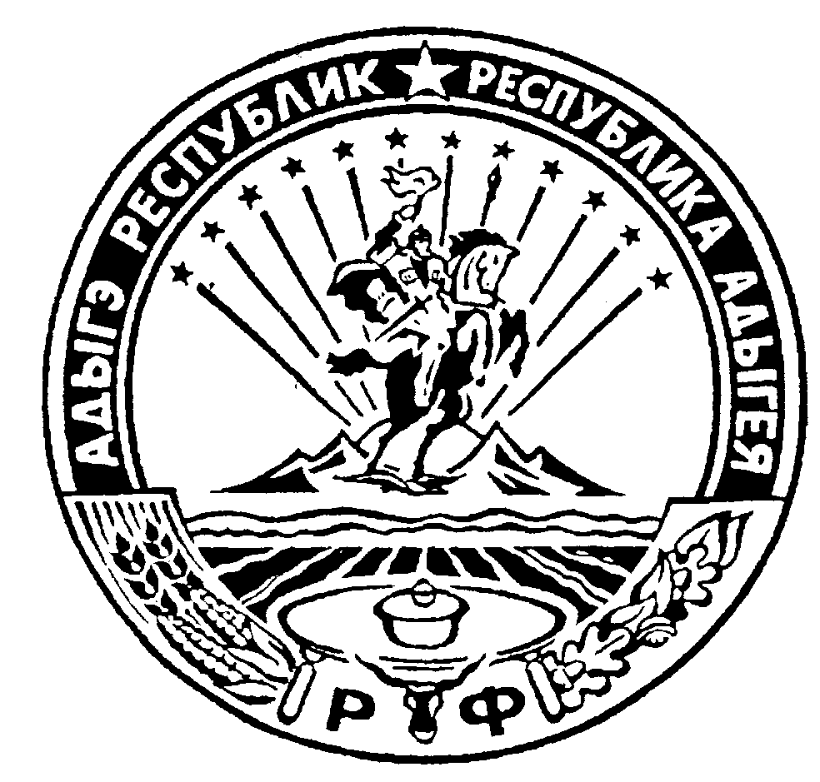 Российская Федерация
Республика Адыгея
Администрация муниципального образования
«Дукмасовское сельское поселение» __________________________________________________________________________
х.Дукмасов 30.03.2017г.
№ 09-п

ПОСТАНОВЛЕНИЕ
администрации муниципального образования
«Дукмасовское сельское поселение»

О внесении изменений и дополнений в Постановление администрации № 59-п от 20.10.2016года «Об утвержде- нии порядка осуществления муниципального дорожного контроля за обеспечением сохранности автомобильных дорог местного значения в муниципальном образовании «Дукмасовское сельское поселение»
В соответствии с Федеральным законом от 03.07.2016 № 277-ФЗ «О внесении изменений в Федеральный закон «О защите прав юридических лиц и индивидуальных предпринимателей при осуществлении государственного контроля (надзора) и муниципального контроля», на основании Представления Прокуратуры Шовгеновского района за исх. № 6-25-2017/687 от 17.03.2017года «Об устранении нарушений законодательства о защите прав юридических лиц и индивидуальных предпринимателей», администрация муниципального образования «Дукмасовское сельское поселение» п о с т а н о в л я е т:

- Внести в Постановление администрации № 59-п от 20.10.2016 года «Об утвержде-нии порядка осуществления муниципального дорожного контроля за обеспечением сохранности автомобильных дорог местного значения в муниципальном образовании «Дукмасовское сельское поселение» следующие изменения и дополнения:

  - Пункт 4.5. дополнить абзацами :
« О проведении внеплановой выездной проверки, юридическое лицо, индивидуальный предприниматель уведомляются органом муниципального контроля не менее чем за двадцать четыре часа до начала ее проведения любым доступным способом, в том числе посредством электронного документа, подписанного усиленной квалифицированной электронной подписью и направленного по адресу электронной почты юридического лица, индивидуального предпринимателя, если такой адрес содержится соответственно в едином государственном реестре юридических лиц, едином государственном реестре индивидуальных предпринимателей либо ранее был представлен юридическим лицом, индивидуальным предпринимателем в орган муниципального контроля.
В случае, если проведение плановой или внеплановой выездной проверки оказалось невозможным в связи с отсутствием индивидуального предпринимателя, его уполномоченного представителя, руководителя или иного должностного лица юридического лица, либо в связи с фактическим неосуществлением деятельности юридическим лицом, индивидуальным предпринимателем, либо в связи с иными действиями (бездействием) индивидуального предпринимателя, его уполномоченного представителя, руководителя или иного должностного лица юридического лица, повлекшими невозможность проведения проверки, должностное лицо органа муниципального контроля составляет акт о невозможности проведения соответствующей проверки с указанием причин невозможности ее проведения. В этом случае орган муниципального контроля в течение трех месяцев со дня составления акта о невозможности проведения соответствующей проверки вправе принять решение о проведении в отношении таких юридического лица, индивидуального предпринимателя плановой или внеплановой выездной проверки без внесения плановой проверки в ежегодный план плановых проверок и без предварительного уведомления юридического лица, индивидуального предпринимателя».

  - Пункт 4.. дополнить абзацем :
«При проведении выездной проверки запрещается требовать от юридического лица, индивидуального предпринимателя представления документов и (или) информации, которые были представлены ими в ходе проведения документарной проверки.»
2. Обнародовать настоящее постановление в соответствии с Уставом муниципального образования «Дукмасовское сельское поселение», разместить на официальном сайте администрации муниципального образования «Дукмасовское сельское поселение» Шовгеновского района Республики Адыгея.
3. Настоящее постановление вступает в силу с момента его принятия.

Глава муниципального образования «Дукмасовское сельское поселение» В.П.Шикенин

Приложение № 1
к постановлению администрации муниципального образования «Дукмасовское сельское поселение»
от 20.10.2016г. № 59-п

Порядок
осуществления муниципального дорожного контроля за обеспечением сохранности автомобильных дорог местного значения в муниципальном образовании
«Дукмасовское сельское поселение»
(в редакции пост. № 09-п от 30.03.2016г.)
1. Общие положения
1.1. Порядок осуществления муниципального дорожного контроля за обеспечением сохранности автомобильных дорог местного значения в муниципальном образовании «Дукмасовское сельское поселение» (далее - Порядок) разработан в соответствии с Конституцией Российской Федерации, Федеральными законами «Об автомобильных дорогах и о дорожной деятельности в Российской Федерации и о внесении изменений в отдельные законодательные акты Российской Федерации», «Об общих принципах организации местного самоуправления в Российской Федерации», «О защите прав юридических лиц и индивидуальных предпринимателей при осуществлении государственного контроля (надзора) и муниципального контроля», Уставом муниципального образования «Дукмасовское сельское поселение».
1.2. Порядок устанавливает правила организации и осуществления муниципального дорожного контроля за обеспечением сохранности автомобильных дорог местного значения в муниципальном образовании «Дукмасовское сельское поселение» (далее - муниципальный дорожный контроль), а также определяет обязанности и ответственность должностных лиц администрации муниципального образования «Дукмасовское сельское поселение» (далее - администрация), осуществляющих муниципальный дорожный контроль, формы осуществления муниципального дорожного контроля.
2. Основные задачи и объекты муниципального дорожного контроля
2.1. Основными задачами муниципального дорожного контроля сохранности автомобильных дорог местного значения являются:
а) проверка соблюдения требований технических условий по размещению объектов, предназначенных для осуществления дорожной деятельности, объектов дорожного сервиса, рекламных конструкций и других объектов в полосе отвода и придорожной полосе автомобильных дорог местного значения;
б) проверка соблюдения пользователями автомобильных дорог, лицами, осуществляющими деятельность в пределах полос отвода и придорожных полос, правил использования полос отвода и придорожных полос, а также обязанностей при использовании автомобильных дорог местного значения в части недопущения повреждения автомобильных дорог и их элементов; в) проверка соблюдения весовых и габаритных параметров транспортных средств при движении по автомобильным дорогам местного значения, включая периоды временного ограничения движения транспортных средств;
2.2. Объектами муниципального дорожного контроля за сохранностью автомобильных дорог местного значения являются автомобильные дороги общего и не общего пользования в границах населенных пунктов муниципального образования «Дукмасовское сельское поселение», за исключением автомобильных дорог федерального, регионального или межмуниципального значения, частных автомобильных дорог, здания, сооружения и иные объекты дорожного сервиса, расположенных на придорожных полосах автомобильных дорогах местного значения, рекламных конструкций, расположенных в полосе отвода и придорожных полосах автомобильных дорог, полос отвода и придорожных полос, автомобильных дорог местного значения.
3. Органы муниципального дорожного контроля
3.1. Муниципальный дорожный контроль над сохранностью автомобильных дорог местного значения на территории муниципального образования «Дукмасовское сельское поселение» осуществляется администрацией муниципального образования «Дукмасовское сельское поселение» и уполномоченными ею органом и его должностными лицами.
3.2. Функциональные обязанности должностных лиц администрации муниципального образования «Дукмасовское сельское поселение» по осуществлению муниципального дорожного контроля за сохранностью автомобильных дорог местного значения устанавливаются их должностными инструкциями.
3.3. Финансирование деятельности по осуществлению муниципального дорожного контроля за сохранностью автомобильных дорог местного значения и его материально-техническое обеспечение осуществляется за счёт средств местного бюджета.
3.4. Препятствование осуществлению полномочий должностных лиц уполномоченного органа администрации при проведении ими муниципального дорожного контроля влечет установленную федеральным законодательством ответственность.
4. Формы осуществления муниципального дорожного контроля
4.1. Формами муниципального дорожного контроля являются плановые и внеплановые проверки.
Проверки юридических лиц и индивидуальных предпринимателей осуществляются в порядке, определенном Федеральным законом «О защите прав юридических лиц и индивидуальных предпринимателей при осуществлении государственного контроля (надзора) и муниципального контроля».
4.2. Плановые проверки юридических лиц, индивидуальных предпринимателей проводятся не чаще чем один раз в три года на основании ежегодных планов, разрабатываемых уполномоченным органом администрации муниципального образования «Дукмасовское сельское поселение» в соответствии с Правилами подготовки органами государственного контроля (надзора) и органами муниципального контроля ежегодных планов проведения плановых проверок юридических лиц и индивидуальных предпринимателей, утвержденными Постановлением Правительства Российской Федерации от 30 июня 2010 года N 489.
4.3. В срок до 1 сентября года, предшествующего году проведения плановых проверок, уполномоченный орган администрации направляет проект ежегодного плана проведения плановых проверок в органы прокуратуры.
В последующем уполномоченный орган администрации рассматривает предложения органов прокуратуры и по итогам их рассмотрения направляет в органы прокуратуры в срок до 1 ноября года, предшествующего году проведения плановых проверок, утвержденный ежегодный план проведения плановых проверок.
4.4.Плановые проверки юридических лиц и индивидуальных предпринимателей, включенные в ежегодный план, включаются в состав ежегодного сводного плана проведения плановых проверок, который формируется Генеральной прокуратурой Российской Федерации и размещается на официальном сайте Генеральной прокуратуры Российской Федерации в сети Интернет в срок до 31 декабря текущего календарного года.
Утвержденный администрацией ежегодный план проведения плановых проверок юридических лиц и индивидуальных предпринимателей доводится до сведения заинтересованных лиц посредством его размещения на официальном сайте администрации в информационно-коммуникационной сети Интернет и (или) опубликования в средствах массовой информации, осуществляющих официальное опубликование (обнародование) муниципальных правовых актов.
4.5. Основаниями для проведения внеплановой проверки в отношении юридического лица или индивидуального предпринимателя являются только положения установленные статьей 10 Федерального закона от 26.12.2008. № 294-ФЗ «О защите прав юридических лиц и индивидуальных предпринимателей при осуществлении государственного контроля (надзора) и муниципального контроля».
О проведении внеплановой выездной проверки, юридическое лицо, индивидуальный предприниматель уведомляются органом муниципального контроля не менее чем за двадцать четыре часа до начала ее проведения любым доступным способом, в том числе посредством электронного документа, подписанного усиленной квалифицированной электронной подписью и направленного по адресу электронной почты юридического лица, индивидуального предпринимателя, если такой адрес содержится соответственно в едином государственном реестре юридических лиц, едином государственном реестре индивидуальных предпринимателей либо ранее был представлен юридическим лицом, индивидуальным предпринимателем в орган муниципального контроля.
В случае, если проведение плановой или внеплановой выездной проверки оказалось невозможным в связи с отсутствием индивидуального предпринимателя, его уполномоченного представителя, руководителя или иного должностного лица юридического лица, либо в связи с фактическим неосуществлением деятельности юридическим лицом, индивидуальным предпринимателем, либо в связи с иными действиями (бездействием) индивидуального предпринимателя, его уполномоченного представителя, руководителя или иного должностного лица юридического лица, повлекшими невозможность проведения проверки, должностное лицо органа муниципального контроля составляет акт о невозможности проведения соответствующей проверки с указанием причин невозможности ее проведения. В этом случае орган муниципального контроля в течение трех месяцев со дня составления акта о невозможности проведения соответствующей проверки вправе принять решение о проведении в отношении таких юридического лица, индивидуального предпринимателя плановой или внеплановой выездной проверки без внесения плановой проверки в ежегодный план плановых проверок и без предварительного уведомления юридического лица, индивидуального предпринимателя.
(Изм. постановление № 09-п от 30.03.2017г.)
Проведение уполномоченным органом муниципального дорожного контроля внеплановых выездных проверок осуществляется по согласованию с органами прокуратуры.
4.6. Проверки проводятся должностным лицом или должностными лицами администрации в форме документарной проверки и (или) выездной проверки на основании распоряжения руководителя уполномоченного органа администрации.
При проведении выездной проверки запрещается требовать от юридического лица, индивидуального предпринимателя представления документов и (или) информации, которые были представлены ими в ходе проведения документарной проверки.
(Изм. постановление № 09-п от 30.03.2017г.)
Проверка может проводиться только должностным лицом или должностными лицами, которые определены в указанном распоряжении.
4.7. По результатам проверки должностными лицами уполномоченного органа администрации, проводящими проверку, составляется акт проверки в двух экземплярах по типовой форме, установленной уполномоченным Правительством Российской Федерации федеральным органом исполнительной власти.
К акту прилагаются (в случае их составления) схема автомобильной дороги или ее участка, схема земельного участка, территории, фотоматериалы, протоколы отбора проб обследования объектов окружающей среды, протоколы или заключения проведенных исследований, испытаний и экспертиз, объяснения работников юридического лица, работников индивидуального предпринимателя, на которых возлагается ответственность за нарушение обязательных требований или требований, установленных муниципальными правовыми актами, объяснения граждан, предписания об устранении выявленных нарушений и иные связанные с результатами проверки документы или их копии.
4.8. В случае выявления при проведении проверки нарушений юридическим лицом, индивидуальным предпринимателем, физическим лицом требований федеральных законов, законов Республики Адыгея и муниципальных правовых актов по вопросам обеспечения сохранности автомобильных дорог местного значения должностные лица уполномоченного органа администрации, проводившие проверку, в пределах полномочий, предусмотренных муниципальными правовыми актами, обязаны:
1) выдать предписание юридическому лицу, индивидуальному предпринимателю, физическому лицу об устранении выявленных нарушений с указанием сроков их устранения и (или) о проведении мероприятий по предотвращению причинения вреда жизни, здоровью людей, вреда животным, растениям, окружающей среде, безопасности государства, имуществу физических и юридических лиц, государственному или муниципальному имуществу, предупреждению возникновения чрезвычайных ситуаций природного и техногенного характера, а также других мероприятий, предусмотренных федеральными законами;
2) принять меры по контролю за устранением выявленных нарушений, их предупреждению, предотвращению возможного причинения вреда жизни, здоровью граждан, вреда животным, растениям, окружающей среде, обеспечению безопасности государства, предотвращению возникновения чрезвычайных ситуаций природного и техногенного характера, а также меры по привлечению лиц, допустивших выявленные нарушения, к ответственности.
4.9. В случае выявления в ходе проверки нарушений, за которые установлена административная или уголовная ответственность, копия акта проверки направляется в орган государственной власти, к компетенции которого отнесено составление протокола по делу об административном правонарушении или возбуждение уголовного дела.
5. Организация учета муниципального дорожного контроля
5.1. Все проверки уполномоченного органа администрации в сфере муниципального дорожного контроля фиксируются в журнале учета проверок, в котором указываются:
а) основание проведения проверки;
б) дата проведения проверки;
в) объект проверки (адресные ориентиры проверяемого участка, его площадь);
г) наименование проверяемого юридического лица либо фамилия, имя, отчество индивидуального предпринимателя, гражданина;
д) дата и номер акта проверки;
е) должность, фамилия и инициалы лица, проводившего проверку;
ж) меры, принятые по устранению нарушений (дата и номер предписания об устранении правонарушений с указанием срока его исполнения, сведения о направлении материалов по подведомственности и т.п.);
з) отметка об устранении нарушений законодательства об автомобильных дорогах и дорожной деятельности.
5.2. Должностные лица уполномоченного органа администрации, осуществляющие муниципальный дорожный контроль, составляют отчетность о своей деятельности, обеспечивают достоверность составляемых отчетов, которые предоставляют в установленные сроки в предусмотренные федеральным законодательством органы.
6. Проведение мониторинга эффективности муниципального дорожного контроля
6.1. Уполномоченный орган администрации ежегодно готовит и не позднее 1 марта представляет главе администрации и Совету народных депутатов муниципального образования «Дукмасовское сельское поселение» сведения об организации и проведении муниципального дорожного контроля за отчетный год, его эффективности.
6.2. Представляемые при проведении мониторинга сведения должны содержать информацию:
а) о состоянии нормативно-правового регулирования в сфере муниципального дорожного контроля;
б) об организации муниципального дорожного контроля;
в) о финансовом и кадровом обеспечении муниципального дорожного контроля;
г) о количестве проведенных проверок, составленных актах, выданных предписаниях, исполненных предписаниях;
д) о действиях уполномоченного органа Администрации по пресечению нарушений обязательных требований и (или) устранению последствий таких нарушений;
е) об анализе и оценке эффективности муниципального дорожного контроля;
ж) о выводах и предложениях по результатам муниципального дорожного контроля.
7. Ответственность должностных лиц, осуществляющих муниципальный дорожный контроль
7.1. Должностные лица, осуществляющие муниципальный дорожный контроль в случае ненадлежащего исполнения функций, служебных обязанностей, совершения противоправных действий (бездействия) при проведении проверки несут ответственность в соответствии с законодательством Российской Федерации.
7.2. Действия (бездействие) должностных лиц органа муниципального дорожного контроля могут быть обжалованы в администрацию муниципального образования «Дукмасовское сельское

